ŠPORTNI DAN ZA 6. RAZRED - POUK NA DALJAVO
Torek, 5. 5. 2020

Pozdravljeni,
Za današnji športni dan, je priporočljivo, da preberete navodila skupaj s starši.
Če je možno skupaj preživite torkov dan s starši, brati, sestrami; nikakor pa ne z drugimi sovrstniki ali komer koli drugim, ki ne živi z vami.
Športnega dneva v takšni obliki še nismo kdaj izpeljali, zato bo na koncu športnega dne vsaka povratna informacija glede poteka in izvedbe prišla prav. Prosim vas, da nama povratne informacije (fotografije, zapis dogodkov, zapis občutkov…) sporočite na email naslov joccasar@gmail.com in angela.plevnik@guest.arnes.si
Pa še nekaj: KONČNO lahko na športnem dnevu uporabljate telefon!

Želiva vam veliko užitka!

Naloga 1: Vstajanje naj bo do 8.00 ure. Najprej opravi jutranje razgibavanje po tem videoposnetku: https://www.youtube.com/watch?v=n6qBSC8mDwk (za ogled videoposnetka pritisni CTRL in klikni z miško na modro obarvano internetno povezavo).
No sedaj pa zbujeni in polni energije opravimo jutranjo toaleto.

Naloga 2: Dragi učenec in učenka,
- Pomagaj pri hišnih opravilih!

Ali ste vedeli, da pri hišnih opravilih tudi porabljaš kalorije, zato je izjemno pomembno, da preden začneš s težkim delom najprej dobro zajtrkuješ.
Zajtrk je najpomembnejši obrok dneva! Seveda pa pri tem ne smeš pozabiti zajtrka pripraviti tudi za člane družine, ki so doma. Veselo na delo pa dober tek!

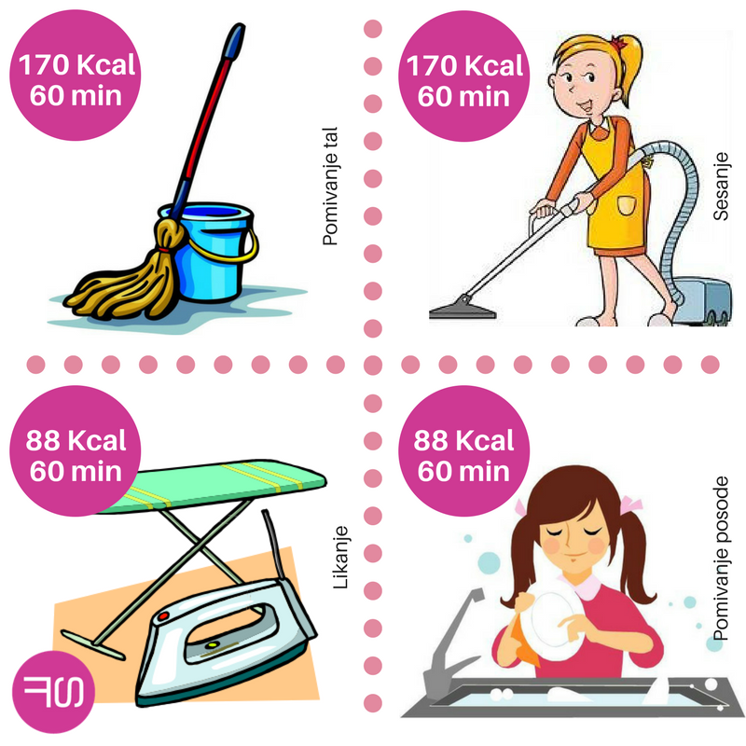

Medtem ko opravljaš hišna opravila, katera vidiš najprej sam, da so za narediti in ti jih je tudi določila mama, oče ali druga odrasla oseba, se v času opravljanja čimveč gibaj v stilu Atletske abecede! (npr. Sesaj stanovanje in zraven delaj nizki skipping ). Pri opravljanju gospodinjskih opravil uživaj, priporočeno je vključiti tudi glasbo s hitrejšim ritmom, ampak normalno (ne preglasno!) jakostjo.

Naloga 3 (vreme aktivnosti primerno) : naša jutranja opravila so bila zelo pestra, zato se odpravimo v naravo, seveda če bo vreme primerno. Sprehod, pohod, lahko z vmesnimi teki opravimo po bližnji okolici. Opazujmo in prisluhnimo naravi. Najbolj pomembno je, da se sprostimo in uživamo. Preden pa gremo na pohod, se primerno oblečemo in obujemo ter si s sabo vzamemo pijačo in malico.
V naravi, seveda v kolikor vremenske razmere to dopuščajo, lahko izberete vaje z naravnimi rekviziti iz videoposnetka: https://www.youtube.com/watch?v=AD4z1j1TVgk&fbclid=IwAR1SZclAAVBbLNFmIJhHQNldjTVQuCvkvS2Pg8pjv-Ih9FmLFrLvh4_stvg (za ogled videoposnetka pritisni CTRL in klikni z miško na modro obarvano internetno povezavo). Bodite pazljivi kako jih izvajate.

Naloga 3 (v primeru, da je vreme res neprimerno):
Kljub neprimernemu vremenu se dobro oblecite in odidite na krajši sprehod, da se naužijete svežega zraka in odklopite misli. Po povratku pričnete s kockanjem.
KOCKANJE
- lahko poteka zunaj, v garaži, doma v sobi, kjerkoli vam je udobno in glede na vreme dovolj prijetno.
- Potrebujem DVE kocki kot sta za igranje Človek ne jezi se…
- Če imate koga, brata ali sestro, da lahko z njim igrate, še toliko boljeee !
- Kako dolgo izvajam nalogo 3? nalogo izvajam, dokler ne pridem na vrsto 12 krat.
- Zakaj 12 krat? Ker je v tabeli 12 vaj, čisto enostavno .
- POZOR! Obstaja zelo majhna verjetnost, da boš v 12 poskusih prišel skozi vseh 12 različnih vaj. Nič hudega, če boš katero vajo izpustil ali katero isto vajo opravil večkrat. Navodila so jasna, 12x si na vrsti.
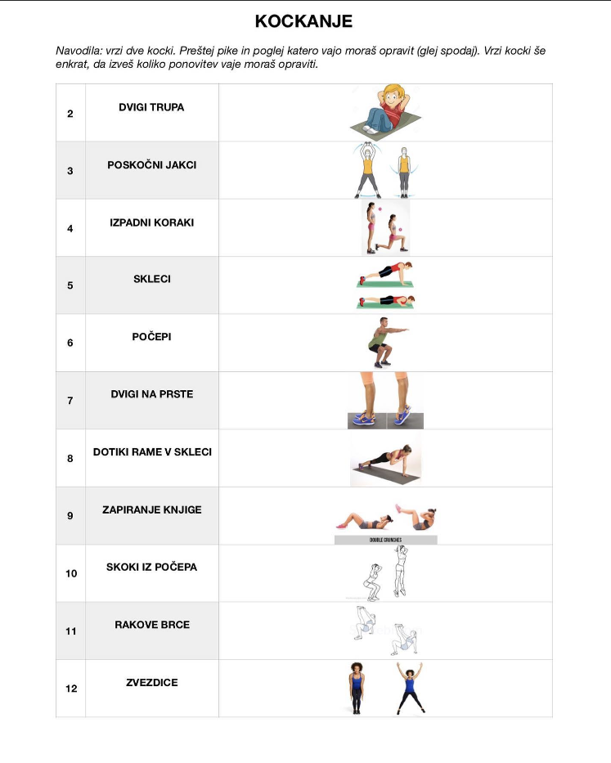
Naloga 4:
NOGOMET
- namesto nogometne žoge lahko koristiš katerokoli drugo,
- na video si izberi od 3 do 5 vaj in jih vadi:
https://www.youtube.com/watch?v=IeMYh7roBjk (za ogled videoposnetka pritisni CTRL in klikni z miško na modro obarvano internetno povezavo).

Naloga 5 :
Sprosti se in uživaj ob glasbi ter poskušaj posnemati igralce:
https://www.youtube.com/watch?v=gCzgc_RelBA (za ogled videoposnetka pritisni CTRL in klikni z miško na modro obarvano internetno povezavo).
Žal vseh vaj ne boste mogli opraviti, ker boste nalogo opravljali sami. Če pa boste vključili družinske člane, pa previdno…

Naloga 6: vaje za raztezanje
Sledi videoposnetku: https://www.youtube.com/watch?v=9KankbMhajE (za ogled videoposnetka pritisni CTRL in klikni z miško na modro obarvano internetno povezavo).

Naloga 7: Končali bomo s hišnimi opravili. Glede na to, da ste stanovanje uredili že zjutraj, vas čaka samo še to, da po kosilu pomagate pospraviti in pomiti posodo.

Še enkrat vam predlagava, da med vadbo veliko pijete, skrbite za umivanje rok, se čim bolj sprostite in uživate. Ostanite zdravi!
Lep pozdrav,
Učitelja: Angela Plevnik in Jože Časar

